概 述
GYZS-2型异频介损自动测试仪 是发电厂、变电站等现场全自动测量各种高压电力设备介损正切值及电容量的高精度仪器。主电源由仪器内部的逆变器产生，经变压器升压后用于被试品测试。主电源的频率为45HZ和55HZ，避开了工频电场对试品的干扰，从根本上解决了强电场干扰下准确测量的难题。同时适用于全部停电后用发电机供电的场合。
仪器配备了大屏幕（240×128）中文菜单界面，分为左右两部分，左边为菜单，右边为相关提示，每一步都非常清楚，结果可以存储或打印输出，操作人员不需要专业培训就能使用。一次操作，微机自动完成全过程的测量，是目前非常理想的介损测量设备。
仪器内部配备有日历芯片和大容量存储器，能将检测结果按时间顺序保存，随时可以查看历史记录，并可以打印输出；同时仪器内部带有接线图菜单，帮助操作人员正确接线；仪器还具备接地检测，确保升压前仪器已经可靠接地。
该仪器同样适用于车间、试验室、科研单位测量高压电器设备的tgδ及电容量，配以绝缘油杯可测试绝缘油介质损耗。
该仪器可用正、反接线方法测量不接地或直接接地的高压电器设备。同时还可以测试全密封的CVT（电容式电压互感器）。
仪器内部的逆变器和采样电路全部由数字化控制，输出电压连续可调。
仪器具备输入电压波动、输出短路、过压、过流、温度等多重保护措施,保证了仪器安全、可靠。

二 工作原理

在交流电压作用下，电介质要消耗部分电能，这部分电能将转变为热能产生损耗。这种能量损耗叫做电介质的损耗。当电介质上施加交流电压时，电介质中的电压和电流间成在相角差ψ，ψ的余角δ称为介质损耗角，δ的正切tgδ称为介质损耗角正切。tgδ值是用来衡量电介质损耗的参数。仪器测量线路包括一标准回路（Cn）和一被试回路(Cx)，如图1所示。标准回路由内置高稳定度标准电容器与测量线路组成，被试回路由被试品和测量线路组成。测量线路由取样电阻与前置放大器和A/D转换器组成。通过测量电路分别测得标准回路电流与被试回路电流幅值及其相位差，再由数字信号处理器运用数字化实时采集方法，通过矢量运算得出试品的电容值和介质损耗正切值。
仪器内部已经采用了抗干扰措施，保证在外电场干扰下准确测量。
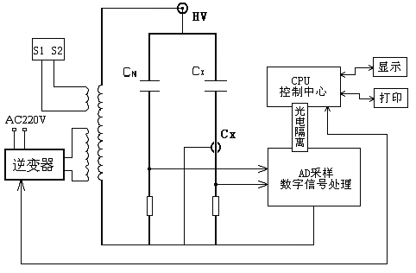
图1 测量原理图

三 主要技术参数

1 | 使用条件 | -5℃∽40℃ |  |  | RH＜80%
2 | 抗干扰原理 | 变频法
3 | 电 源 | AC 220V±10% |  |  | 频率无限制
4 | 高压输出 | 0.5KV∽10KV |  |  | 每隔0.1kV
 |  | 精 度 |  |  | 5%
 |  | 最大电流 |  |  | 140mA
 |  | 容 量 |  |  | 1000VA
5 | 自激电源 | AC 0V∽30V |  |  | 45HZ/55HZ
 |  | 最大电流 |  |  | 15A
6 | 分 辨 率 | tgδ: 0.001% |  |  | Cx: 0.1pF
7 | 精 度 | △tgδ:±(读数*1.0%+0.040%)
 |  | △C x :±(读数*1.0%+1.0PF)
8 | 测量范围 | tgδ | 无限制
 |  | C x | 15pF＜Cx＜100000 pF
 |  |  | 10KV | Cx＜30000 pF
 |  |  | 5KV | Cx＜60000 pF
 |  |  | 1KV | Cx＜100000 pF
 |  | CVT测试 |  | Cx＜100000 pF
9 | 外型尺寸 | 470（L）×320（W）×390（H）
10 | 存储器大小 | 40组
11 | 重 量 | 30 Kg

四 操 作

- 操作面板介绍。
- 控制面板图 （图2）
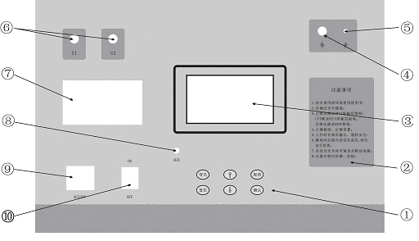
图2 控制面板图

1. | 功能按键 | 2. | 注意事项 | 3. | 液晶显示窗口
4. | 接地插孔 | 5. | 接地钮 | 6. | CVT测试源输出
7. | 打印机 | 8. | 高压报警灯 | 9. | 电源输入
10. | 总电源开关
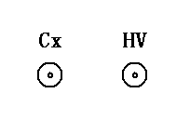
2.接线板图 （图3）

HV 加压端
Cx 测试端
图3 后接线板图
- 操作菜单介绍。
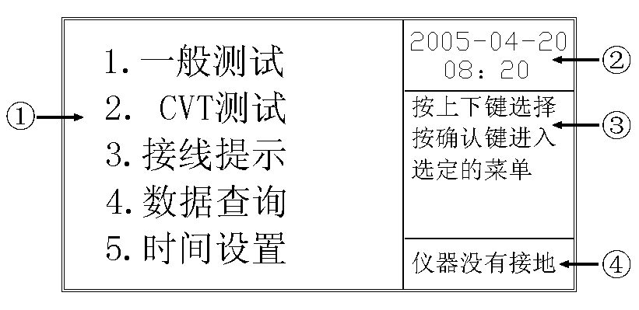
①：工作菜单区 ②：当前时间 ③：操作提示
④：状态提示，当仪器接好地时显示仪器编号

三. 接线
- 接地端应可靠接在接地网上；
- 根据被设备接地情况正确选择正，反接法。

正接法：(被试设备的低压测量端或二次端对地绝缘)（见图4）：
- 黑色高压线从仪器后侧的HV端上引出接被试设备高压端；
- 红色测试线从仪器的Cx端引出接被试设备低测试压端；Cx的芯线与屏蔽层严禁短接，否则无取样，无法测量；
反接法：(被试设备低压端或二次端对地无法绝缘)（见图5）：
- 红色测试线从仪器后侧的Cx端上引出接被试设备高压测试端；注意Cx的芯线与屏蔽层严禁短接，否则无取样，无法测量。屏蔽层应接被试品的屏蔽极，如被试品没有屏蔽极则屏蔽层悬空；
- 仪器HV端口悬空；设备低压端已经接地；

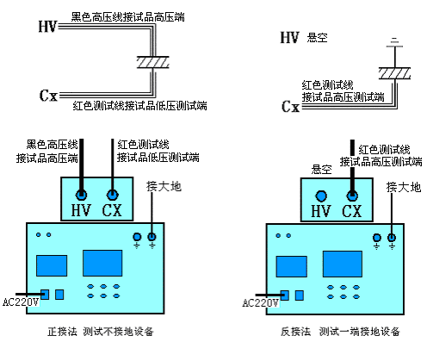
图4 正接法接线 图5 反接法接线

- CVT(电容式电压互感器)接线（图6）；

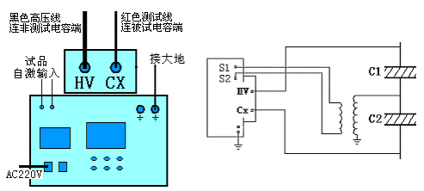
图6 CVT接线

CVT测试：
- S1、S2为CVT的自激输入源，接CVT的保护端(da、dn)，S1、S2为逆变器经变压器隔离输出，S1、S2允许单端接地；
- HV用黑色高压线连接到非被试电容一端；
- Cx用红色测试线连接到被试电容一端；Cx的芯线与屏蔽层（地）严禁短接，否则无取样，无法测量
- 按图连接表示正在测试C2的介损，如测C1则按图互换C1、C2；
- 一般互感器厂家推荐使用2kV测试;

- AC220V接入电源插座口；
- 对于小电容，空气湿度较大时，其tgδ受其表面状态影响，介损测量值异常且不稳定。此时可采用屏蔽环吸收试品表面泄漏电流，其屏蔽电极在正接法时接地，反接法时接Cx的屏蔽层；此方法有可能改变被试设备内部的电场分布而影响tgδ;标准电容器和标准介损器均采用此接法。
- 部分设备的接线方法可参考第七节《参考接线方法》；

四．操作方法。
- 功能按键说明
- 复 位：仪器内部CPU复位；
- 背 光：液晶显示屏背光开关；
- ↑ ：上翻功能或 + 按键；
- ↓ ：下翻功能或 - 按键；
- 取 消：重新选择时按此键返回上一屏；
- 确 认：确认光标所指内容并进入下一屏操作；
- 仪器尽量选择在宽畅，安全可靠的地方使用；
- 被试设备从运行状态断开高压引线转为检修状态，并对其清扫，初步绝缘试验良好后，方可利用该仪器进行试验，以防被试设备绝缘低劣，使仪器在加压过程中损坏；
- 根据设备的安装情况确定采用那种接线；
- 根据不同设备正确选择测试电压等级，并在相应的菜单选项中选择所需电压；
- 接线及电压选择完成后系统会提示其选择，并询问是否开始测量，如果没有错误轻按确定既开始，按返回仍然可以继续选择，启动测试后蜂鸣器发出音响，高压指示灯亮，此时仪器进入自动测量状态，高压已经输出，不到1分钟后，测试完成，测试结果在液晶显示屏上显示，高压自行切断；此时可以选择重复测试或打印结果；
- 测试中如遇危及安全的特殊情况，可紧急关闭总电源；
- 断开面板上电源开关，并明显断开220V试验电源，才能进行接线更改或工作结束；重复对同一试验设备进行复测时，可按下复位后，重新测量，也可以在上一次测试完成后选择重复进行；
- 为保证测量精度，特别在小电容量小损耗时，一定要保证被试设备低压端（或二次端）绝缘良好，相对湿度较小环境中测量；
- 安装纸卷与上纸：打开打印机纸盒，稍用力捏弹性纸轴的两端，便可将弹性纸轴上的纸卷安装到支架上。打开仪器电源，让打印机进入走纸状态。将打印纸的前端剪成梯形，并推入打印机进纸口，打印纸就会被打印机自动卷进。

五 使用注意事项

- 本仪器只能在停电设备上使用，其它设备可不断电；
- 仪器自带有升压装置，应注意高压引线的绝缘及人员安全；
- 仪器应可靠接地;
- 使用本仪器检测设备前，应先对设备进行绝缘检测；
- 确定设备的耐压等级，正确选择仪器升压档位，以防击穿设备，损坏仪器；
- 仪器所配专用高压电缆虽出厂时已检测合格，但测量时仍需远离人体；
- 输入电压为AC220V±10%，超出范围都有可能影响测试精度；最大输入电压为AC264V，超过此值会造成永久性损坏，对此厂家不予保修；
- 打印机有可能在搬运过程中因卷纸松动而出现打印卡纸，此时只需将卷纸取出，绕紧后重新装入；
- 仪器应注意防潮，防剧烈震动；
- 发电机供电时应将输出零线接地，否则会提示接地有误；

六 仪器成套性

序号 | 名 称 | 数量
1 | 仪器主机 | 1台
2 | 黑色高压线 | 1根
3 | 红色测试电线 | 1根
4 | AC220V电源线 | 1根
5 | 使用说明书 | 1份
6 | 出厂合格证 | 1份
7 | 保险管、打印纸 | 备用

七 参考接线方法

（具体请参阅相关规程）

- 电压互感器
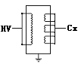
（1）：一次侧对二次侧

1.正接法
2.设备接线见图7
3.HV用黑色高压线
4.Cx用红色测试线
5.电压2kV 图7 PT接法

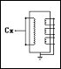（2）：一次侧对二次侧及地

1.反接法
2.设备接线见图8
3.HV悬空
4.Cx用红色测试线，屏蔽层悬空
5.电压2kV 图8 PT接法

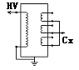
（3）：末端屏蔽法
1.设备接线见图9
2.二次端每组只许连一端
3.HV用黑色高压线连到设备高压端
4.Cx用红色测试线
5.电压10kV
图9 PT末屏法

- 电流互感器
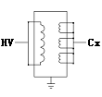
（1）：一次侧对二次侧
1.正接法
2.设备接线见图10
3.HV用黑色高压线
4.Cx用红色测试线
5.电压10kV
图10 CT接法

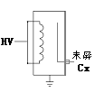
（2）：一次侧对末屏 (常用)
1.正接法
2.设备接线见图11
3.HV用黑色高压线
4.Cx用红色测试线
5.电压10kV 图11 CT接法

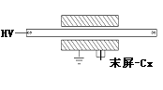
- 高压穿墙套管

（1）：芯棒对末屏 (常用)
1.正接法
2.设备接线见图12
3.HV用黑色高压线
4.Cx用红色测试线 图12 套管接法
5.电压10kV

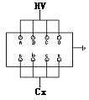
- 电力变压器

（1）：一次绕组对二次绕组
1.正接法
2.设备接线见图13
3.HV用黑色高压线
4.Cx用红色测试线
5.电压10kV 图13 变压器接法

（2）：一次绕组对二次绕组及地
1.反接法
2.设备接线见图14
3.HV悬空
4.Cx用红色测试线，屏蔽层悬空
5.电压10kV 图14 变压器接法

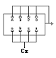
（3）：二次绕组对一次绕组及地
1.反接法
2.设备接线见图15
3.HV悬空
4.Cx用红色测试线，屏蔽层悬空
5.电压10kV 图15 变压器接法

- 高压开关介损测试请参考高压穿管

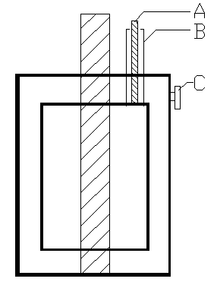
- 绝缘油介损
1.此时杯体为高压，注意安全;
2.正接法
2.设备示意见图16
3.HV用黑色高压线
4.Cx用红色测试线，屏蔽层接油杯地
5.电压2kV
6.（C高压）接HV
7.（A测试）接Cx
8．（B屏蔽）接地
图16 介损油杯接法

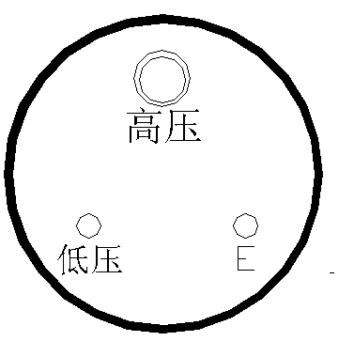
- 标准电容器，标准介损器
- 正接法
1.HV用黑色高压线连试品高压
2.Cx用红色测试线连试品低压
3.红色测试线的屏蔽层连试品E

- 反接法
1.试品高压接地
2.Cx用红色测试线连试品低压 图17 标准电容接法
3.红色测试线的屏蔽层连试品E
4.HV悬空
5.桶体已为高压注意绝缘

附：HV接口使用方法

如下图
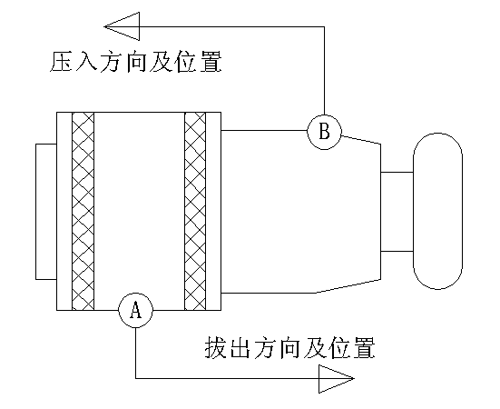
- 插入电缆时，手应拿B位置往内压入HV接口；
- 拔出电缆时，手应那A位置往外拉出取下电缆。

